**OECD サービス貿易制限指標（STRI）：日本 – 2022**

|  |
| --- |
| 調査結果の概要   * 日本の 2022 年の STRIスコア は、STRIの対象国の中でも最も低く、サービス貿易にとって開放的な規制環境であることを示しています。 * 日本のサービス貿易に関する規制は、過去数年に亘り緩やかに変化しています。2022年には、Covid19のパンデミックへの対応策によるビジネスのための渡航等への制限が緩和されました。 * 日本では、セクター別にみると、エンジニアリングサービス、音楽録音サービス、映像サービスが最も制限が少ないセクターであるのに対し、航空運輸サービス、通信サービス、司法サービスは最も制限的な規制環境であるセクターであることを示しています。   レコメンデーション   * 技術の革新と活用は、知識やそれらを世界中に運ぶネットワーク、人、物、サービスへのアクセスを基盤に行われます。これにおいて、日本はサービス貿易のためのより開かれた市場から恩恵を受けることが期待されます。 |

日本の2022年のSTRIは、他のSTRIの対象国と比べて低いです（図1）。

**図1.　各国別STRI平均スコア 2022** 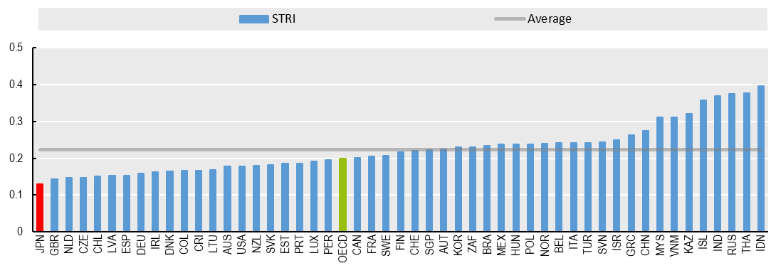

注：STRIスコアは0から1の間の値をとり、1が最も制限的であることを示す。STRIデータベースは、MFNベースの措置を記録する。航空輸送と道路輸送は、商業施設（人の移動を伴う）のみを対象とする。スコアは2022年10月31日に施行されている法令等に基づく。STRIデータベースは、OECD加盟国38カ国、ブラジル、中国、インド、インドネシア、カザフスタン、マレーシア、ペルー、ロシア、シンガポール、南アフリカ、タイ、ベトナムを対象としている。イスラエルに関するデータは、イスラエルの関連当局から提供されその責任のもとで使用されている。OECDによる当該データの使用は、ゴラン高原、東エルサレムおよびヨルダン川西岸におけるイスラエルの入植地の国際法上の地位を害するものではない。

出典：OECD (2022). STRI, TiVA データベース

日本のSTRIのスコアは非常に低いですが、経済全体に影響を与えうる幾つかの障壁、特にサービス提供者の一時的な移動に関連するもの等が、まだ残っています。例えば、契約によってサービスを供給する事業者や企業内転勤者の受入れを検討する際に、労働市場テストを必要としています。

日本におけるサービス貿易の規制環境は、幾つかのセクターで緩やかな変化をしています（図2）。 2014年から2018年にかけて、一部のロジスティックスサービスセクターで、STRIのスコアが低下しており、規制が緩和される傾向であったことを示しています。反対に、2020年以降、一部のセクターでスコアが上昇しています。これはCOVID19によるパンデミック時に、その対応策の一環として、長期にわたりビジネスの渡航が停止され、ほとんど全てのサービス、特に対面によるもののサービスの提供に影響が出たためです。これらの措置の殆どは、2022年には正常化しています。

**図 2.　日本のSTRIスコアのセクター別推移**

STRIスコア2014-2018,2018-2021,2021-2022の期間の変化率



出典: OECD (2022). STRI データベース.

エンジニアリングサービス、音楽録音サービス、映像サービス、建築サービスは、全ての国の平均STRIと比較して最もスコアが低いセクターです(図 3)。対し、放送サービス、 航空運輸サービス、通信サービス、司法サービスは、全ての国の平均STRIと比較して最もスコアが高いセクターです。

**図 3.** **セクター別内訳 - 最も制約の少ないセクターと最も制約の多いセクター**



注:世界平均との差(％)で選定。(STRI対象国, セクター－STRI世界平均,セクター)/ STRI世界平均,セクター。

出典: OECD (2022). STRI データベース

エンジニアリングサービスは、アジア太平洋地域の国々と比較して、日本では最も制約が少ないサービスセクターです。スコアの構成から、人の移動に関する制限（例えば、労働市場テストや類似の措置）が他国と比較し影響していると考えられます。司法サービスは、日本では最も制限の厳しいサービスセクターです。外国人の市場参入に関係する規制がベストパフォーマーの国に比べ厳しいと考えられます。例えば、弁護士資格保有者のみが法律事務所の株式を保有しうることや、法律事務所の株式保有が弁護士資格を有する者に限られること、外国人弁護士は国内の試験に合格すれば国内の弁護士資格を取得しうる点が挙げられます。国内法の分野では、個人事業主、無限責任のみの法人形態が認められています (図4).

**図 4.** **アジア太平洋地域及び世界のベストパフォーマンスの国と比較した日本**



出典: OECD (2022). STRI データベース

**最近の政策変更**

2021年6月から、食品衛生法により、原則全ての食品事業者等は、HACCP（Hazard Analysis and Critical Control Point）に沿った衛生管理を行うこととされています。また、2020年4月から、COVID19によるパンデミックへの対応の一環として、限られたケースを除き、既存のビジネスビザの効力停止やビザの新規発行の停止等の措置を行いました。その後、徐々に、2022年3月にビジネスのための渡航に対する制限を一定の条件付きで緩和し、同年10月に全ての種類の渡航に対する制限を解除したと考えられます。

|  |
| --- |
| **詳細情報は**  » カントリーノート、セクターノート、その他STRI各種ツールについて　<http://oe.cd/stri>  » サービス貿易政策と影響について　 [Services Trade Policies and the Global Economy](https://www.oecd.org/publications/services-trade-policies-and-the-global-economy-9789264275232-en.htm)  » 質問等はOECD 貿易農業局へ　[stri.contact@oecd.org](mailto:stri.contact@oecd.org)  » APEC地域のサービス貿易の規制環境の測定に関する詳細情報はhttps://apecservicesindex.org/ |